1.3.1_Oblikovanje termoplastov

Termoplast
Termoplast (tudi plastomer) je nezamrežen polimerni material sestavljen iz dolgih linearnih ali delno razvejanih polimernih verig, ki so prostorsko vezane s šibkimi molekulskimi ali
Predstavitev termoplastov
Termoplastične mase so danes v svetu pa tudi pri nas najbolj razširjene. Njihova prednost pred ostalimi je reciklaža, kar z drugimi besedami pomeni možnost večkratne predelave. Z ekološkega vidika imajo torej pred seboj še svetlo prihodnost.
Termoplasti so linearni razvejani polimeri, ki se največkrat predelujejo pri povišani temperaturi. Od tod izvira tudi ime termoplasti - thermos = toplo. Pri višjih temperaturah postane polimer tekoč in primeren za brizganje. Po ohladitvi talina otrdi in obdrži dano obliko. Njihova slaba lasnost je torej v tem, da niso odporni proti povišani temperaturi, saj se dokaj hitro začnejo mehčati in zgubijo svoje mehanske lastnosti.
Danes v svetu obstaja cela množica različnih termoplastičnih materialov. Njihovi proizvajalci iz meseca v mesec ponujajo nove izpeljanke, ki so danes več ali manj namenjene specifičnim izdelkom. Termoplasti tudi vedno bolj odžirajo tržni delež duroplastov (termoplasti odporni proti višjim temperaturam) in elastomerov (termoplastični elastomer).
Nepoznavalci tega področja imajo nemalo težav pri izbiri ustreznega materiala za svoj izdelek. Danes termoplaste lahko delimo na več načinov. Na področju strojništva jih največkrat delimo na:
-> amorfne termoplaste
-> delnokristalinične termoplaste
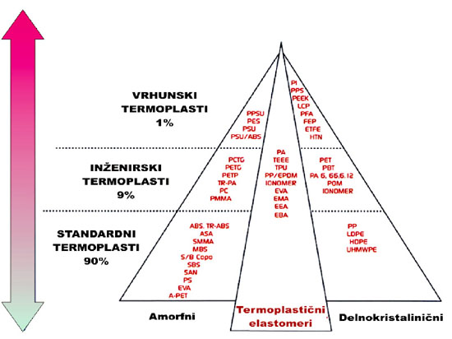
Na priloženi sliki lahko vidimo delitev termoplastov in hkrati procent uporabe določene skupine termoplastov v praksi.
Za takšno delitev se strojniki največkrat odločajo zato, ker posamezna skupina močno vpliva na tolerance izdelka. Splošno se amorfni materiali po predelavi manj krčijo in so zato dimenzijsko manj problematični, poleg tega pa so tudi izotropični, za razliko od delnokristaliničnih materialov, ki se bolj krčijo poleg tega pa so anizotropični.
V Sloveniji se omenjeni materiali največkrat predelujejo s tehnologijo brizganja, ekstrudiranja, pihanja, termoformiranja in stiskanja.
Pri našem vsakdanjem delu se najpogosteje srečujemo z naslednjimi vrstami termoplastov: PA, PP, HDPE, LDPE, ABS, ASA, SAN, PS, PVC, PMMA, PC, PBT, PET, POM, PEI

